Муниципальное бюджетное общеобразовательное учреждение
«Бахчисарайская средняя общеобразовательная школа № 1»
города Бахчисарай Республики Крым

«День Подснежника»
Интеллектуально – познавательная игра

Цель:
- осветить вопрос о необходимости сохранения первоцветов в природе, об угрозе исчезновения редких растений;
- формировать экологическое мировоззрение,
экологическое сознание;
- воспитание экологической культуры и любви к природе.

Подготовка:
- Провести конкурс рисунков и поделок «Первоцветы».
- Подготовить мини – открытки формата А4 с заголовком:

19 апреля – День подснежника
Стихотворение о нём и картинка-
развесить их на двери каждого кабинета.

- Выпустить газету о подснежниках с рубриками:
- «Подснежник и его родня».
- Виды подснежников (иллюстрации с названиями).
- Легенда о подснежнике.
- Стихи о подснежнике.
- Загадки о нём и первоцветах( Весенние загадки)
- Викторина…

- Интеллектуально – познавательная игра
- От каждого класса команда (6 человек) и название.
- «Кричалка» от класса по данной теме.
- Учителя первых классов садятся экспертами в другие классы

- Обязательная форма – белый верх одежды.

Ход мероприятия:
(До начала праздника идёт слайд – шоу с фотографиями подснежников и звучит музыка П.И. «Подснежник»)
Ведущий: Дороги ребята! Уважаемые взрослые! Очень рады видеть вас на нашей игре. Просим команды занять свои места.
Проведём перекличку: 3-й «А»,3-й «В» ….
(каждая команда говорит своё название и Кричалку»)
И мы начинаем…
В нашем календаре 19 апреля – является Днём
Подснежника. Нам показалось, что это событие
незаслуженно проходит незаметно для всех, и мы
решили исправить эту ошибку. А недавно мы
получили звуковое письмо. Послушайте: кто его
написал?
СЛАЙД №1
ПИСЬМО ПОДСНЕЖНИКОВ
( Идёт слайд – шоу и голоса за кадром читают «Письмо подснежников»)
Цветем мы в вешней роще
Который год подряд...
Вам пишет эти строчки
Подснежников отряд.

Ребята! Мы таимся -
Понятен наш испуг?
Ребята! Мы боимся
Холодных цепких рук.

Ведь могут - что уж проще! -
Сломать, сорвать и даже
Нас увезти из рощи
На рынок, на продажу.

Напрасны птичьи крики
Над теплою землей.
В печальной "Красной Книге"
Мы nуть окончим свой.
Земля в зеленом цвете
Прекрасна и добра.
Цветы спасайте, дети:
Пора, пора, пора!

Ведущий: Теперь догадались, почему этот праздник просто
необходим и не только в школе, и в нашей стране? Апрельские газеты и интернет пестрят снимками людей, которые рвут подснежники огромными сумками, коробками, камазами… А ведь эти цветы занесены в Красную Книгу. Многие виды подснежников находятся на грани исчезновения. Покупая цветы у браконьеров, мы даём своё молчаливое согласие на их истребление.
А знаете ли вы, как он выглядит? Я думаю, многие из вас очень удивятся, когда их увидят.

1 этап
Первоцветы
Презентация «Первоцветы»

СЛАЙД №2 – 21
Ведущий: Внимательно ли вы смотрели? Узнаете ли вы первоцветы в загадках?

Загадки о первых весенних цветах:
- На зелёной крупной ножке
Вырос шарик у дорожки.
Ветерочек прошуршал
И развеял этот шар.
(Одуванчик)
- Первоцвет весенний.
Желтенький цветок.
Потянулся к солнцу
Нежный лепесток.
(Мать- и мачеха)
- Из – под снега расцветает
Раньше всех весну встречает.
(Подснежник)

Ведущий: Как мы убедились, у нас в России подснежниками называют любые ранне-весенние (первоцветы) цветы: трепетные медуницы и вереница, галантус и анемона, сон – трава и крокусы, мохнатые хохлатки, пролески и перелеска... Все эти и еще многие другие растения в народе любовно называют подснежниками, снегурками… Они могут быть голубыми, желтыми, белыми… Всего насчитывают около 20 видов подснежников. Но среди них есть особенный цветок, который и стал символом этого праздника:
2 этап
Подснежник
Презентация «Подснежник» в вопросах
СЛАЙД №22– 31
- Праздник какого подснежника отмечают в этот день?
- Голубого
- Жёлтого
- Белого
- Научное название этого цветка?
- Галантус
- Галантный
- Галактион
Название цветка произошло от слов "гала" - молоко и "антус" - цветок,«молочный цветок» или цветок белого цвета(галантус).
"Англичане называют подснежник снежной каплей или снежной сережкой. У французов и итальянцев он - снегосверлитель, у чехов - снежинка, у немцев - снежный колокольчик. А болгары за то, что растение бросает вызов зиме, называют его кокиче, т.е. задира.

- В какой стране в этот день (19 апреля) особенно трепетно обходятся с цветами: подпушивают их и пересаживают в праздничные горшки?
- Во Франции
- В Англии
- В России
Англичане отмечают его не так давно, около 20 лет.

- Какой месяц считается месяцем цветения подснежников?
- Март
- Апрель
- Май

- По легенде, покидая рай Ева что-то уронила на Землю и на этом месте выросли подснежники. Что уронила Ева?
- Ожерелье
- Кольцо
- Слёзы
Учитывая этот факт, подснежники не только первые весенние цветы, но и вообще первые цветы на Земле.

- Почему подснежники спешат?
- Торопятся к празднику
- Созрела корневая система
- Бояться жары

Оказывается, что корешки, корневища и луковица этого растения начинают расти осенью и растут всю зиму. Достаточно первых солнечных лучей, чтобы цветы распустились.

- В какой сказке эти цветы искали в декабре? (12 месяцев)

- Рассмотрите картинки . Под каким номером вы узнали «галантус»?

1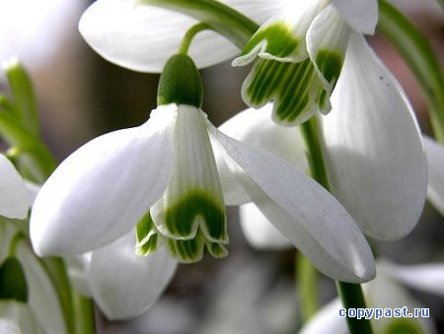 2 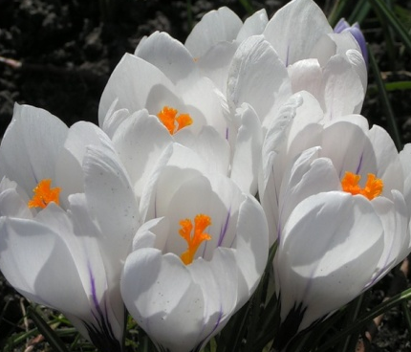
3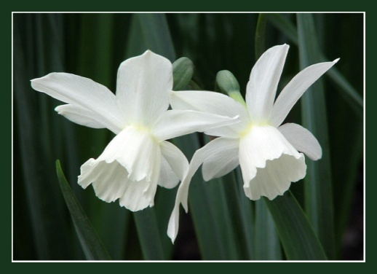 4 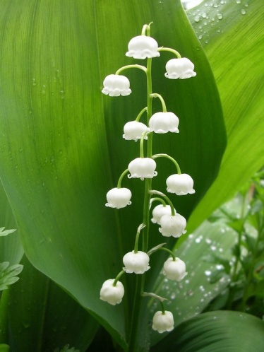

- Какой композитор очень любил эти цветы и посвятил им своё произведение ?
- Моцарт
- Чайковский (вы сейчас его слышите)
- Вивальди

Ведущий: пока жюри считает баллы, предлагаем посмотреть вам маленький спектакль. Очень хочется знать ваше мнение: правильно ли поступил герой в этой истории?

3 этап
Экологическая тревога
Красная книга

Сценка «Подснежник»
Сказка-инсценировка ко Дню подснежника 19 апреля

Действующие лица:
Подснежник.
Солнышко.
Тучки.
Ветер.
Воробей.
Мальчик.

На лесной полянке растет Подснежник. Пригревает солнышко – гладит Подснежник то с одной, то с другой стороны. Подснежник просыпается, потягивается.

Солнышко. Просыпайся, весна наступила!

Подснежник. А кто я?

Солнышко. Ты – Подснежник.

Подснежник. А зачем я?

Солнышко. А вот это ты должен понять сам. Вот я – Солнышко, дарю всем свет и тепло. Все радуются.

Подснежник. Но я не умею светить и дарить тепло. Значит, я никому не нужен?

Тучки закрывают Солнышко.

Подснежник. Ой, а где же Солнышко?

Тучки. Мы его закрыли.

Подснежник. А кто вы?

Тучки. Мы – Тучки.

Подснежник. А для чего вы нужны?

Тучки. Мы всех поим, поливаем, помогаем расти. Хочешь дружить с нами?

Подснежник. Но я не умею поливать и растить.

Летит Ветер, Тучки улетают. Подснежник раскачивается, закрывается от ветра.

Подснежник. Зачем ты так дуешь?

Ветер. Я – Ветер. Я гоняю тучи, чтобы они напоили всю землю. Я очень нужный. Хочешь, полетели со мной.

Подснежник (пробует дуть, как Ветер). У меня не получается дуть.

Ветер. Ну, тогда пока, мне некогда!

Ветер улетает, прилетает Воробей. Весело чирикает, летает по полянке. Замечает Подснежник.

Воробей. Чик-чирик, чик-чирик! Привет, Подснежник! Чего грустишь?

Подснежник. Я не знаю, для чего я нужен.

Воробей. Может, ты умеешь летать и чирикать, как я? От этого всем становится весело! Чик-чирик, чик-чирик!

Подснежник (пробует летать, но у него ничего не получается). Нет, я не умею.

Воробей. Ну, тогда прощай, я спешу!

Подснежник (расстроенно). Ничего я не умею! Ни светить, ни поливать, ни даже чирикать. (Садится на корточки, грустит.)

На полянке появляется мальчик, который горько плачет. Подснежник подходит к нему, гладит по головке, жалеет.

Подснежник. Что с тобой, тебя кто-то обидел?

Мальчик (продолжая всхлипывать). Нет.

Подснежник. Почему же ты плачешь?

Мальчик. Скоро у мамы день рождения, а я так и не придумал, что подарить маме. Мне так хотелось сделать ей сюрприз.

Подснежник. Не плачь, я что-нибудь придумаю. (Ходит по сцене, думает. Нерешительно:)

– А что если... А что если ты подаришь меня?

Мальчик (удивленно). Тебя?

Подснежник. Ну да, меня. Ведь я же цветок, хоть и маленький.

Мальчик (радостно). Вот здорово! Как же я сразу не догадался! Моя мама так любит цветы! Я нарисую тебя и подарю маме! Спасибо тебе, ты мне так помог!

Подснежник. Я?

Мальчик. Ну, конечно!

Подснежник. Значит, я тоже могу быть чем-то полезным?

Мальчик. Конечно, можешь. Каждый делает то, что умеет, – кто-то поит, кто-то греет, кто-то радует нас своей красотой, как ты.

На сцену выходят все участники инсценировки, становятся возле Подснежника, берутся за руки. По очереди читают строки стихотворения.

Ничего, что не вышел ты ростом, –
Каждый может полезным стать.
И малыш будет выглядеть взрослым,
Если станет другим помогать.

1-й: Нарисуй портрет цветка:
Подснежника, ромашки,
Незабудки, василька,
Да, хотя бы кашки!
Но не тронь его,
Не рви-
Сядь тихонько рядом,
Этот миг останови
Терпеливым взглядом!

2-й: Если я сорву цветок,
Если ты сорвешь цветок,
Если все: и я, и ты,
Если мы сорвем цветы -
Опустеют все поляны
И не будет красоты.

СЛАЙД №32 – 33
Ведущий: Какое верное решение нашёл малыш в этой ситуации?
-Нельзя рвать цветы!

Человек – единственный зоологический вид на планете, который пытается нарушить законы экологии и уничтожает собственную среду обитания. Страшно представить, чем это может кончиться.
Мы очень надеемся, ребята, что после нашей встречи, у вас появиться желание защищать эти цветы, тем более, что сегодня существуют виды, которые можно вырастить дома в горшке. К Новому году у вас на подоконнике зацветёт это чудо и запахнет весной!
А соблазн сорвать цветок в подарок маме – можно решить так, как решил его наш герой: нарисовать, слепить, вырезать цветок…
Я предлагаю нашу акцию в защиту подснежников продолжить выставкой рисунков и поделок под названием «Первоцветы».
Вы увидите, что эти подарки будут не хуже живых цветов, а спасённые подснежники будут вам очень благодарны, и, может быть, в следующем году мы получим другое письмо.

(Награждение команд)
Белый цвет подснежника и нежность-
Этих слов в душе не разделю.
В слабых лепестках таится вечность
И любовь, что в сердце я храню.
Пусть живут ,с весною расцветая,
Вестники свободы и любви,
В них любовь огромная большая.
В них приказ: ЖИВИ! БОРИСЬ! ТВОРИ!

